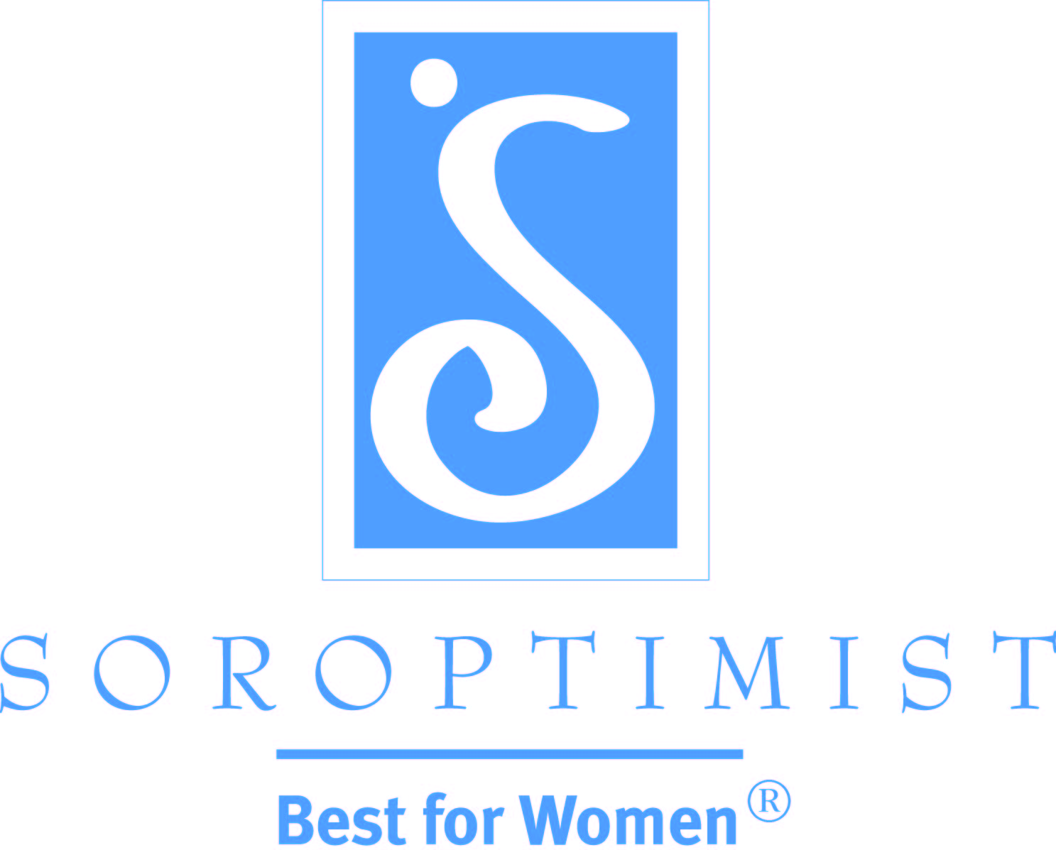

COMUNICADO À IMPRENSA: conferência profissional para meninas
Clube Soroptimista local irá fornecer orientação profissional e mentoria para meninas durante uma conferência de um dia

Data
Contato: siahq@soroptimist.org
Você é uma menina em ensino médio interessada em ir para a faculdade? Quer orientação sobre como definir e alcançar seus objetivos profissionais? Gostaria de ter acesso a exemplos de profissionais e orientadores? Obtenha os recursos que você precisa para planejar o seu futuro através do programa Soroptimista Sonhe, Realize: Apoio Profissional para Meninas, o qual visa ajudar meninas a se tornarem adultas fortes, bem-sucedidas e felizes.
A Soroptimista Internacional [NOME DO CLUBE] vai realizar uma conferência de um dia para meninas em idade escolar secundária, onde elas irão aprender sobre oportunidades profissionais, estabelecimento e alcance de metas, e como superar obstáculos para alcançar o sucesso. O evento Sonhe, Realize será realizado em [DATA] no [LUGAR], das [HORAS] até as [HORAS]. As meninas e seus pais/responsáveis podem obter mais informações, e se inscreverem para o programa [VISITANDO OU ENTRANDO EM CONTATO (***OBSERVAÇÃO PARA O CLUBE: INCLUA O WEBSITE OU INFORMAÇÃO DE CONTATO)].
Ao longo do dia, as meninas vão participar de sessões baseadas nos seguintes tópicos:
- Descobrindo seus sonhos
- Explorando profissões
- Criando metas atingíveis
- Superando obstáculos
- Transformando fracassos em sucessos
- Equilibrando o seu estresse
- Colocando os sonhos em ação
“Por que não esperamos que todas as meninas irão saber o que elas querem fazer para o resto de suas vidas, e também sabemos que os planos mudam, as habilidades desenvolvidas ao participar destas oficinas podem ser aplicadas a qualquer objetivo que as meninas identificarem ao longo de sua vida acadêmica e profissional”, disse [NOME DA PRESIDENTE DO CLUBE]. “As meninas também terão a oportunidade de conversar com mulheres que trabalham, e talvez conseguir orientação com uma dessas mulheres cuja profissão lhes interessa.”
Além de aprender habilidades importantes da vida, as meninas também irão sair da conferência com uma variedade de outros recursos e itens divertidos, [INCLUINDO UM DIÁRIO DE SONHOS, PARA MANTER REGISTRO DOS SEUS OBJETIVOS E UM CERTIFICADO DE PARTICIPAÇÃO AO FIM DO DIA (***OBSERVAÇÃO PARA O CLUBE: INCLUA DETALHES AQUI SE VOCÊ PLANEJA DAR ÀS MENINAS VÁRIOS ITENS A CADA SEMANA OU AO FINAL DAS SÉRIES)].
O Sonhe, Realize se une nosso enraizado programa Prêmios Viva o Seu Sonho: Educação e Capacitação para Mulheres, para criar os “Programas Soroptimistas Sonhos,” que fornecem mudanças sustentáveis e mensuráveis para mulheres e meninas, e garantem que elas tenham acesso a educação e formação necessária para atingirem seu pleno potencial e viverem seus sonhos. Os Prêmios Viva o Seu Sonho ajudam mulheres dando-lhes os recursos que precisam para aprimorar sua educação, habilidades e perspectivas de emprego.
A Soroptimista Internacional [INSIRA O NOME DO CLUBE] é parte da Soroptimista Internacional das Américas, uma federação de clubes relacionados a causas filantrópica que melhoram a vida de mulheres e meninas através de capacitação econômica e social. A [INSIRA O NOME DA CIDADE] se junta a 1,300 clubes Soroptimistas em 20 países e territórios que capacitam mulheres e meninas através de projetos voluntários, tais como subsídios em dinheiro para educação, esforços de primeira-mão para acabar com a violência doméstica, orientação profissional para meninas, iniciativas de saúde para mulheres, e muitos outros projetos de base comunitária. [O CLUBE PODE INSERIR OUTRAS ATIVIDADES QUE REALIZA]. Para obter mais informações sobre como a Soroptimista melhora a vida de mulheres e meninas, visite <Soroptimist.org>.

